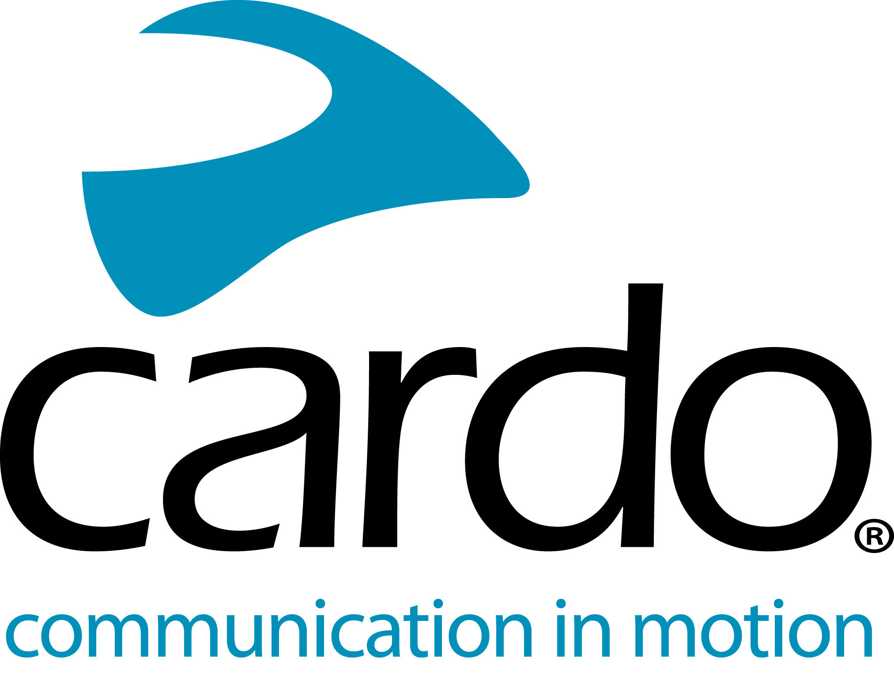
Préparez-vous pour le printemps avec les remises de Cardo Systems
Cardo Systems entend mettre un « printemps » à votre disposition en offrant des réductions sur divers intercoms Cardo Systems du 1er au 11 avril 2021 dans le cadre de sa campagne « Préparez-vous pour la saison de conduite ».
Depuis ses débuts sur le marché de la moto Bluetooth en 2004 avec le « Scala Rider », Cardo Systems est devenu un leader mondial des systèmes de communication sans fil conçus spécialement pour les motocyclistes. Au cours de ces 15 années de recherche, Cardo a réalisé un certain nombre de premières mondiales, y compris le premier intercom au monde de pilote à pilote, les premiers moyens de partage de musique, le premier réseau Mesh et la première fonctionnalité de reconnaissance vocale Natural Voice avec accès direct grâce à « Hey Siri » et « Ok Google ».

Avec cette association d’innovations constantes et d’expériences éprouvées dans le secteur, ceux qui achètent un appareil Cardo Systems peuvent être sûrs d’obtenir un produit sur lequel ils pourront compter.
La gamme complète de Cardo Systems est étanche et peut être commandée à l’aide de l’application gratuite Cardo Connect, ce qui signifie que les usagers peuvent créer des « groupes » de motards, gérer leurs stations de radio préférées, configurer des numéros de téléphone rapides et régler les paramètres, adapter le volume et voir l’état de la batterie des intercoms en un clin d’œil.

Que les motards soient à la recherche du cadeau parfait pour un être cher, ou qu’ils veuillent s’offrir quelque chose de nouveau, un large choix d’intercoms de la gamme rentre dans la promotion.
Trouvez le bon cadeau Cardo Systems pour le/la motard(e) de votre vie – ou faites-vous plaisir – en visitant www.cardosystems.com.
*Vérifiez auprès de votre revendeur local Cardo Systems ce qu’il a prévu – ou cliquez sur les documents spécifiques à votre pays en haut du communiqué de presse pour obtenir des informations ciblées.
Rejoignez la conversation et le #CardoFam sur Facebook, Twitter, Instagram et découvrez la chaîne YouTube de Cardo Systems.

À propos de Cardo
Cardo Systems est spécialisé dans la conception, le développement, la fabrication et la vente de systèmes de communication sans fil et de divertissement à la pointe de la technologie pour les motocyclistes. Depuis sa création en 2004, Cardo a été le pionnier de la grande majorité des innovations pour les systèmes de communication de moto Bluetooth. Les produits de l’entreprise, maintenant disponibles dans plus de 100 pays, sont la référence mondiale de dispositifs de communication dans l’industrie de la moto.

Les promotions prévues pendant la période en France :

L'édition spéciale PACKTALK BLACK associe un style élégant avec le son inégalé de JBL, leader du secteur, livré avec des écouteurs JBL de 45 mm. Doté de la connectivité éprouvée et fiable Dynamic Mesh Communication (DMC) de Cardo, l'unité étanche est garantie trois ans. [Découvrez les offres de saisons allant jusqu’à 20% chez nos revendeurs participants à l’opération]

Le FREECOM4+ est doté d'un certain nombre de fonctionnalités haut de gamme spécialement sélectionnées dans la gamme PACKTALK, mais intégrées dans un système Bluetooth abordable. L'unité étanche - qui permet aux utilisateurs d'être connectés à trois autres motards en même temps - dispose de la commande vocale naturelle, du son JBL et d'une portée de 1,2 km (0,75 miles). Offre disponible uniquement sur les packs individuels. [Découvrez les offres de saisons allant jusqu’à 20% chez nos revendeurs participants à l’opération]

